ДВА ЦАПКИ

1. Підготуйте малюнок пейзажу на цупкому картоні.
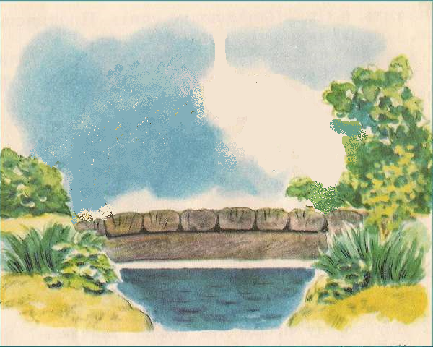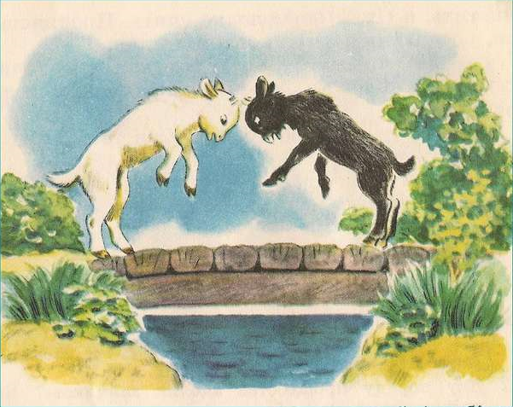
2. З другого боку картону приклейте дерев’яний брусок на ніжках
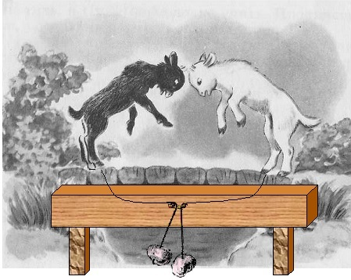
2. Вбийте в брусок поруч два цвяхи.
3. Два шматка досить жорсткого дроту зігніть під прямим кутом так, щоб на згині вийшло колечко. Колечка ці одягніть на цвяхи.
4. Нижні кінці дротів застроміть в дві однакові картоплини (чи прикріпіть тягарці). Проткніть їх наскрізь і загніть, щоб картоплини не розв'язалися.
5. Виріжте з щільного паперу фігурки двох цапків і приклейте їх до верхніх кінців дротів липким пластиром або клеєм. Відцентруйте фігури цапків.
4. Якщо тепер відхилити і відпустити праву картоплину, вона стукнеться до лівої і зупиниться. А її рух передасться лівій. Тепер уже ліва картоплина хитнеться, як маятник, потім повернеться і вдариться об праву. Так вони будуть гойдатися по черзі до тих пір, поки рух поступово не загасне.

Пояснення досліду
Цапки перебувають в стійкій рівновазі тому що центр тяжіння знаходиться нижче точки опори.
Коли ми відхиляємо одну картоплину від положення рівноваги, ми їй надаємо потенціальної енергії. Коли ми відпустили картоплину, її потенціальна енергія перетворюється в кінетичну. При зіткненні енергія однієї картоплини передається іншій.
Так як картоплини однакові, то швидкість другої картоплини майже така сама, як була в першої. (Закон збереження імпульсів).
Рух поступово згасає через тертя в повітрі. Енергія перетворюється у внутрішню.

Малюнок: http://svitppt.com.ua/ukrainska-literatura/mkocyubinskiy-kazka-pro-dvoh-capkiv.html

